# FINALIDADE:

APRESENTAR E COMPROVAR DE FORMA EXPERIMENTAL AS LEIS DE KIRCHHOOFF.

# RECURSOS:

|  |  |  |  |
| --- | --- | --- | --- |
| ITEM | DESCRIÇÃO | REF.LAB | QTD. |
| 01 | Fonte DC | FDC | 1 |
| 02 | Protoboard | PRB | 1 |
| 03 | Multímetro Digital | MTD | 1 |
| 04 | Alicate de Bico | ALB | 1 |
| 05 | Alicate de Corte | ALC | 1 |
| 06 | Resistor de 1KΩ | R1K | 4 |
| 07 | Resistor de 2K2Ω | R2K2 | 2 |
| 08 | Resistor de 10KΩ | R10K | 4 |
| 09 | Resistor de 100Ω | R100 | 2 |
| 10 | Resistor de 560Ω | R560 | 2 |
| 11 | Pilhas 1,5V | P1.5 | 4 |

# TEORIA:

Um circuito elétrico pode ser composto de várias malhas, constituídas por elementos que geram ou absorvem energia elétrica. Um circuito é composto de **malhas**, **nós** e **ramos**. Definimos **malha** como todo circuito fechado constituído por elementos elétricos. Denominamos **nó** um ponto de interligação de três ou mais componentes, e **ramo** o trecho compreendido entre dois nós consecutivos.

A **primeira lei** de Kirchhoff enuncia que em um nó a soma algébrica das correntes é nula, conforme a figura 1.

A

I1

I2

I3

I4

Figura 1

Para o nó A, consideramos as correntes que chegam positivas e as que saem como negativas, portanto podemos escrever:

$I1+I2-I3-I4=0$ Ou $I2+I3=I3+I4$

A **segunda lei** de Kirchhoff enuncia que em uma malha, a soma algébrica das tensões é nula.

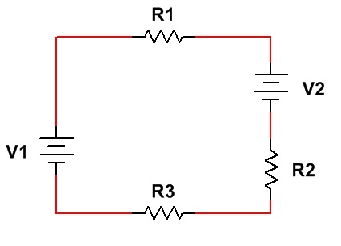

D

C

B

A

Para a malha ABCD, partindo do ponto A no sentido horário adotado, podemos escrever:

$-VR1-R2-VR2-VR3+E1=0$ ou $E1+E2=VR1+VR2+VR3$

# MONTAGEM DE CIRCUITO E PROCEDIMENTOS

Circuito 01:

A

B

C

* Monte o circuito 01
* Meça e anote no quadro abaixo a tensão em cada elemento do circuito

|  |  |  |  |  |  |
| --- | --- | --- | --- | --- | --- |
| V1 | E1 | E2 | VR1 | VR2 | VR3 |
|  |  |  |  |  |  |

* Meça e anote no quadro abaixo a corrente em cada ramo

|  |  |  |
| --- | --- | --- |
| **Ramo A** | **Ramo B** | **Ramo C** |
|  |  |  |

# CONCLUSÕES:

Ao final desta atividade, o aluno será capaz de compreender o conceito de nó em um circuito, ramo, malhas e compreender a primeira e segunda lei de Kirchhoff por meio dos circuitos implantados verificando valores de tensão nos três ramos do circuito.

# BIBLIOGRAFIA:

* + CAPUANO, Francisco Gabriel; MARINO, Maria Aparecida Mendes. **Laboratório de Eletricidade e Eletrônica: Teoria e Prática.** 24. Ed. São Paulo: Editora Érica. 309p.
  + BOYLESTAD, Robert L. **Introdução à Análise de Circuitos.** 8. Ed. São Paulo: Editora Pearson. 976p.
  + Site: http://sofisica.com.br/conteudos/Eletromagnetismo/Eletrodinamica/associacaodresistores2.php